МИНИСТЕРСТВО НАУКИ И ВЫСШЕГО ОБРАЗОВАНИЯ РОССИЙСКОЙ ФЕДЕРАЦИИ

ФЕДЕРАЛЬНОЕ ГОСУДАРСТВЕННОЕ АВТОНОМНОЕ ОБРАЗОВАТЕЛЬНОЕ УЧРЕЖДЕНИЕ ВЫСШЕГО ОБРАЗОВАНИЯ
«НАЦИОНАЛЬНЫЙ ИССЛЕДОВАТЕЛЬСКИЙ ТЕХНОЛОГИЧЕСКИЙ УНИВЕРСИТЕТ «МИСИС»

ИНСТИТУТ Экотехнологий и инжиниринга
КАФЕДРА Металловедения цветных металлов

НАПРАВЛЕНИЕ 15.04.02 Технологические машины и оборудование

ВЫПУСКНАЯ

КВАЛИФИКАЦИОННАЯ

РАБОТА МАГИСТРА

на тему: разработка малогабаритного токарного станка с элементами числового программного управления для обработки мягких материалов в условиях детской учебной мастерской.

Студент М.С. Шиков
Руководитель работы А.Г. Тавитов
Нормоконтроль проведен О.И. Мамзурина
Проверка на заимствования проведена __________________ А.Г. Мочуговский

Работа рассмотрена кафедрой и допущена к защите в ГЭК

Заведующий кафедрой _________________________________А.Н. Солонин
Директор института __________________________________А.Я. Травянов

Москва июнь 2026

АННОТАЦИЯ
Шиков М.С. Разработка малогабаритного токарного станка с элементами числового программного управления для обработки мягких материалов в условиях детской учебной мастерской. — Выпускная квалификационная работа магистра. — М.: НИТУ МИСИС, 2026.
Работа изложена на ___ страницах, содержит ___ рисунков, ___ таблиц, ___ источников, ___ приложений.

Ключевые слова: малогабаритный токарный станок, числовое программное управление, ЧПУ, Arduino, ESP32, GRBL, 3D-печать, PETG, мягкие материалы, парафин, учебное оборудование, детская мастерская, безопасность, открытая архитектура.

Объектом исследования является процесс токарной обработки мягких материалов на оборудовании с числовым программным управлением в условиях детской учебной мастерской.
Целью работы является разработка конструкторско-технологического решения малогабаритного токарного станка с элементами ЧПУ, обеспечивающего безопасную обработку мягких материалов и доступного для воспроизведения силами образовательного учреждения.
В ходе работы проведён анализ аналогов, разработана конструкция станка с двухкоординатной системой перемещения инструмента, спроектирована система управления на базе микроконтроллера ESP32 с драйвером TB6612FNG, проработана технология изготовления деталей методом FDM-печати из PETG, обосновано соответствие конструкции требованиям безопасности и выполнена оценка себестоимости.
Практическая значимость работы состоит в воспроизводимости предложенного решения: открытые STL-файлы и управляющая программа позволяют любому образовательному учреждению, располагающему 3D-принтером, самостоятельно изготовить и эксплуатировать данный станок.
СОДЕРЖАНИЕ
Введение 5
1 Обзор аналогов и постановка задачи 8
1.1 Школьные токарные станки линейки ТВ 8
1.2 Учебный настольный токарный станок с ЧПУ для образовательных учреждений 9
1.3 Печатный токарный станок 3D Printed Lathe 10
1.4 Печатный токарный станок с бетонным наполнением (проект К. Борге) 11
1.5 DIY-проект GRBL Mini CNC Lathe 12
1.6 Сравнительный анализ и выводы 13
2 Теоретическая часть 16
2.1 Основы токарной обработки 16
2.2 Особенности обработки мягких материалов 17
2.3 Системы числового программного управления на открытой архитектуре 17
2.4 3D-печать как технология изготовления функциональных деталей 18
2.5 Требования к учебному оборудованию для детских мастерских 19
Выводы по главе 2 19
3 Разработка малогабаритного токарного станка 21
3.1 Концепция и техническое задание 21
3.2 Кинематическая схема и компоновка 22
3.3 Конструкция основных узлов 23
3.3.1 Рамная станина 23
3.3.2 Шпиндельный узел (передняя бабка) 23
3.3.3 Задняя бабка 24
3.3.4 Платформа резцедержателя и суппорт 24
3.3.5 Направляющие 25
3.3.6 Защитный кожух 25
3.4 Система управления 25
3.4.1 Общая архитектура 25
3.4.2 Микроконтроллер ESP32 и плата управления 26
3.4.3 Драйвер шаговых двигателей TB6612FNG 26
3.4.4 Передача управляющих программ 26
3.4.5 Питание 26
3.5 Технология изготовления деталей методом 3D-печати и порядок сборки 26
3.5.1 Выбор режимов печати 27
3.5.2 Ориентация деталей при печати 27
3.5.3 Порядок сборки 27
4 Безопасность 29
4.1 Механическая безопасность 29
4.2 Электрическая безопасность 30
4.3 Пожарная безопасность 30
4.4 Эргономическая безопасность 30
4.5 Соответствие нормативным требованиям 30
5 Функциональные и экономические характеристики 32
5.1 Функциональные характеристики 32
5.2 Педагогические возможности 33
5.3 Экономические характеристики 33
Выводы 36
СПИСОК ИСПОЛЬЗОВАННЫХ ИСТОЧНИКОВ 38

Введение
Знакомство с обработкой материалов всегда было одной из первых ступеней инженерного мышления. Ребёнок, который своими руками превращает бесформенную заготовку в задуманную деталь, получает не абстрактное, а телесное, наглядное представление о том, как устроено производство. Сегодня эту роль во многом взяли на себя 3D-принтеры и лазерные станки, заполнившие детские технопарки и школьные мастерские. Однако обработка резанием — и в первую очередь токарная, исторически базовая, — для младшей аудитории по-прежнему остаётся за закрытой дверью. Причина проста: настоящий токарный станок опасен. Высокие обороты, сетевое напряжение, разлетающаяся стружка — всё то, что для взрослого мастера привычно, для ребёнка недопустимо.
Возникает разрыв между запросом и средствами его удовлетворения. Педагоги хотели бы показывать детям токарное дело вживую, а не на видео; дети охотно работают руками; но оборудования, которое было бы одновременно безопасным, недорогим и при этом настоящим — реально режущим материал и управляемым по программе, — на рынке практически нет. Имеющиеся предложения распадаются надвое. С одной стороны — уменьшенные «взрослые» станки, унаследовавшие все опасности оригинала. С другой — игрушки, которые лишь имитируют работу и не дают ни навыка, ни понимания того, как станок устроен и почему движется именно так.
Между тем технические предпосылки для решения этой задачи уже сложились. Микроконтроллерная платформа ESP32 вместе с прошивкой GRBL позволяет собрать простую и полностью прозрачную для понимания систему управления перемещениями инструмента — такую, в которой ребёнок может не только нажимать кнопки, но и заглянуть внутрь, разобраться, при желании что-то изменить. Настольная 3D-печать даёт возможность изготовить несущие и корпусные детали станка из полимера, без станочного парка и металлообработки. Соединение этих двух доступных технологий и положено в основу настоящей работы.
Актуальность темы определяется сочетанием растущей потребности образовательных учреждений в безопасном и доступном оборудовании для обучения механической обработке с наличием технологической базы, позволяющей такое оборудование спроектировать и воспроизвести собственными силами.
Целью работы является обеспечение учебных мастерских доступным и безопасным малогабаритным токарным станком с элементами числового программного управления для обработки мягких материалов, предназначенным для ознакомления детей с токарным делом, путём разработки его конструкторско-технологического решения.
Для достижения поставленной цели в работе решаются следующие задачи:
— анализ существующих учебных и настольных токарных станков, а также открытых систем управления, и формирование требований к разрабатываемому оборудованию;
— разработка технического задания и обоснование концепции станка, включая выбор кинематической схемы и материалов конструкции;
— проектирование конструкции станка с двухкоординатной системой перемещения инструмента и узлами, изготавливаемыми методом 3D-печати;
— выполнение базовых инженерных расчётов, обосновывающих выбор приводов, режимов обработки мягких материалов и достижимую точность позиционирования;
— разработка системы управления на базе микроконтроллера ESP32 с открытой архитектурой;
— проработка технологии изготовления деталей станка методом 3D-печати и порядка его сборки;
— обоснование соответствия конструкции требованиям безопасности применительно к детской учебной мастерской;
— оценка себестоимости изготовления станка.
Объектом исследования является процесс токарной обработки мягких материалов (пеноматериалы, воск, парафиновые свечи и тому подобные) на оборудовании с числовым программным управлением в условиях детской учебной мастерской.
Предметом исследования является конструкция малогабаритного токарного станка с элементами ЧПУ, включающая кинематическую схему, систему управления на открытой архитектуре и инструментальное оснащение, а также методика его безопасной эксплуатации в детской учебной мастерской.
Научная новизна работы заключается в обосновании совокупности технических решений, обеспечивающих безопасную обработку мягких материалов на малогабаритном станке с ЧПУ в детской мастерской: согласованного выбора пониженных скоростных и силовых параметров обработки, низковольтного исполнения, полностью полимерной несущей конструкции, разработки оригинального контроллера на базе микроконтроллера ESP32 с беспроводной загрузкой управляющих программ и открытой архитектуры системы управления, рассматриваемых как единое конструкторско-технологическое решение, подчинённое требованиям безопасности и воспроизводимости.
Практическая значимость работы состоит в том, что предложенное решение допускает самостоятельное воспроизведение: открытые файлы моделей и управляющая программа позволяют любому образовательному учреждению, располагающему 3D-принтером, изготовить и собрать станок без привлечения промышленного производства.

1 Обзор аналогов и постановка задачи
Прежде чем приступать к разработке, был изучен опыт создания и применения малогабаритных токарных станков различного назначения — от исторических школьных моделей до современных проектов с конструкцией, изготавливаемой на 3D-принтере. Рассмотренные ниже устройства условно делятся на три группы: традиционные учебные станки, современные настольные станки с числовым программным управлением и открытые (DIY) решения, в том числе полностью печатные. Такое разделение позволяет проследить эволюцию подходов к учебному токарному оборудованию и определить незанятую нишу.

1.1 Школьные токарные станки линейки ТВ
Наиболее массовым учебным токарным оборудованием в отечественной школе долгое время оставалась линейка малогабаритных станков по металлу — от ТВ-2 до ТВ-4 и модели 16У04П повышенной точности. Их выпуск был налажен ещё в середине 1950-х годов на специализированном заводе малогабаритного металлорежущего оборудования, а основным назначением была подготовка по токарному делу в школах, профессионально-технических училищах и техникумах [1].
Станки выпускались как в напольном исполнении с литыми тумбами, так и в настольном — на широких опорах под станиной. Это полноценные металлорежущие станки с приводом от сети, дающие возможность точить, нарезать резьбу и осваивать реальные приёмы токарной работы.
При всей своей исторической значимости для современной детской мастерской такие станки не подходят. Они рассчитаны на обработку металла, питаются от сети, образуют металлическую стружку и требуют постоянного контроля квалифицированного мастера.
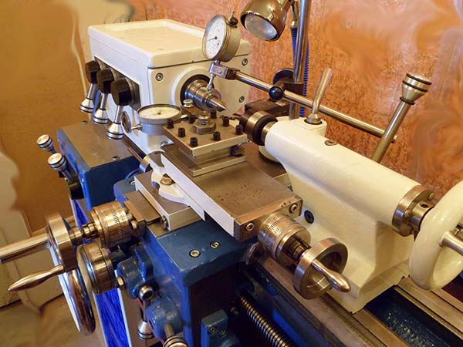
Рисунок 1 — Школьный токарный станок ТВ-4

1.2 Учебный настольный токарный станок с ЧПУ для образовательных учреждений
Современный учебный сегмент представлен настольными токарными станками с ЧПУ, поставляемыми в составе оснащения учебных классов и технопарков. Типичный представитель имеет габариты порядка 730×380×350 мм и массу около 45 кг, изготавливается из стали, пластика и стекла, поддерживает два режима управления — ЧПУ и ручной — и пригоден для обработки мягких металлов. Для работы станку требуется отдельный компьютер, не входящий в комплект поставки [2].
Это решение ближе к нашей задаче: оно настольное, имеет ручной режим и ориентировано на учебные классы. Однако масса в 45 кг делает его фактически стационарным, привязка к компьютеру усложняет эксплуатацию, а ориентация на металл сохраняет соответствующие требования к безопасности.
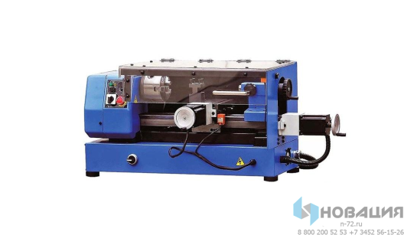
Рисунок 2 — Учебный настольный токарный станок с ЧПУ

1.3 Печатный токарный станок 3D Printed Lathe
Наиболее близким по идеологии к настоящей разработке является открытый проект 3D Printed Lathe. Это один из первых работоспособных токарных станков, несущие детали которого полностью изготавливаются на 3D-принтере; конструкция спроектирована так, чтобы её можно было напечатать практически на любом бытовом принтере. Точность перемещений обеспечивается шаговым двигателем под управлением микроконтроллера Arduino, а сам станок изначально допускает доработку до полноценного варианта с ЧПУ. Станок рассчитан на обработку мягких материалов — дерева, пластика, смолы и некоторых очень мягких металлов [3].
Этот проект подтверждает ключевые для нас положения: печатная полимерная конструкция способна нести функциональную нагрузку токарного станка; обработка мягких материалов на таком станке технически осуществима; управление на базе Arduino и распространение конструкции в виде открытых файлов делают её воспроизводимой силами небольшой мастерской.
Вместе с тем проект не предназначен для детской аудитории. Он не содержит проработанных средств защиты, не нормирует скоростные и силовые параметры из соображений безопасности и не сопровождается методикой учебной эксплуатации.

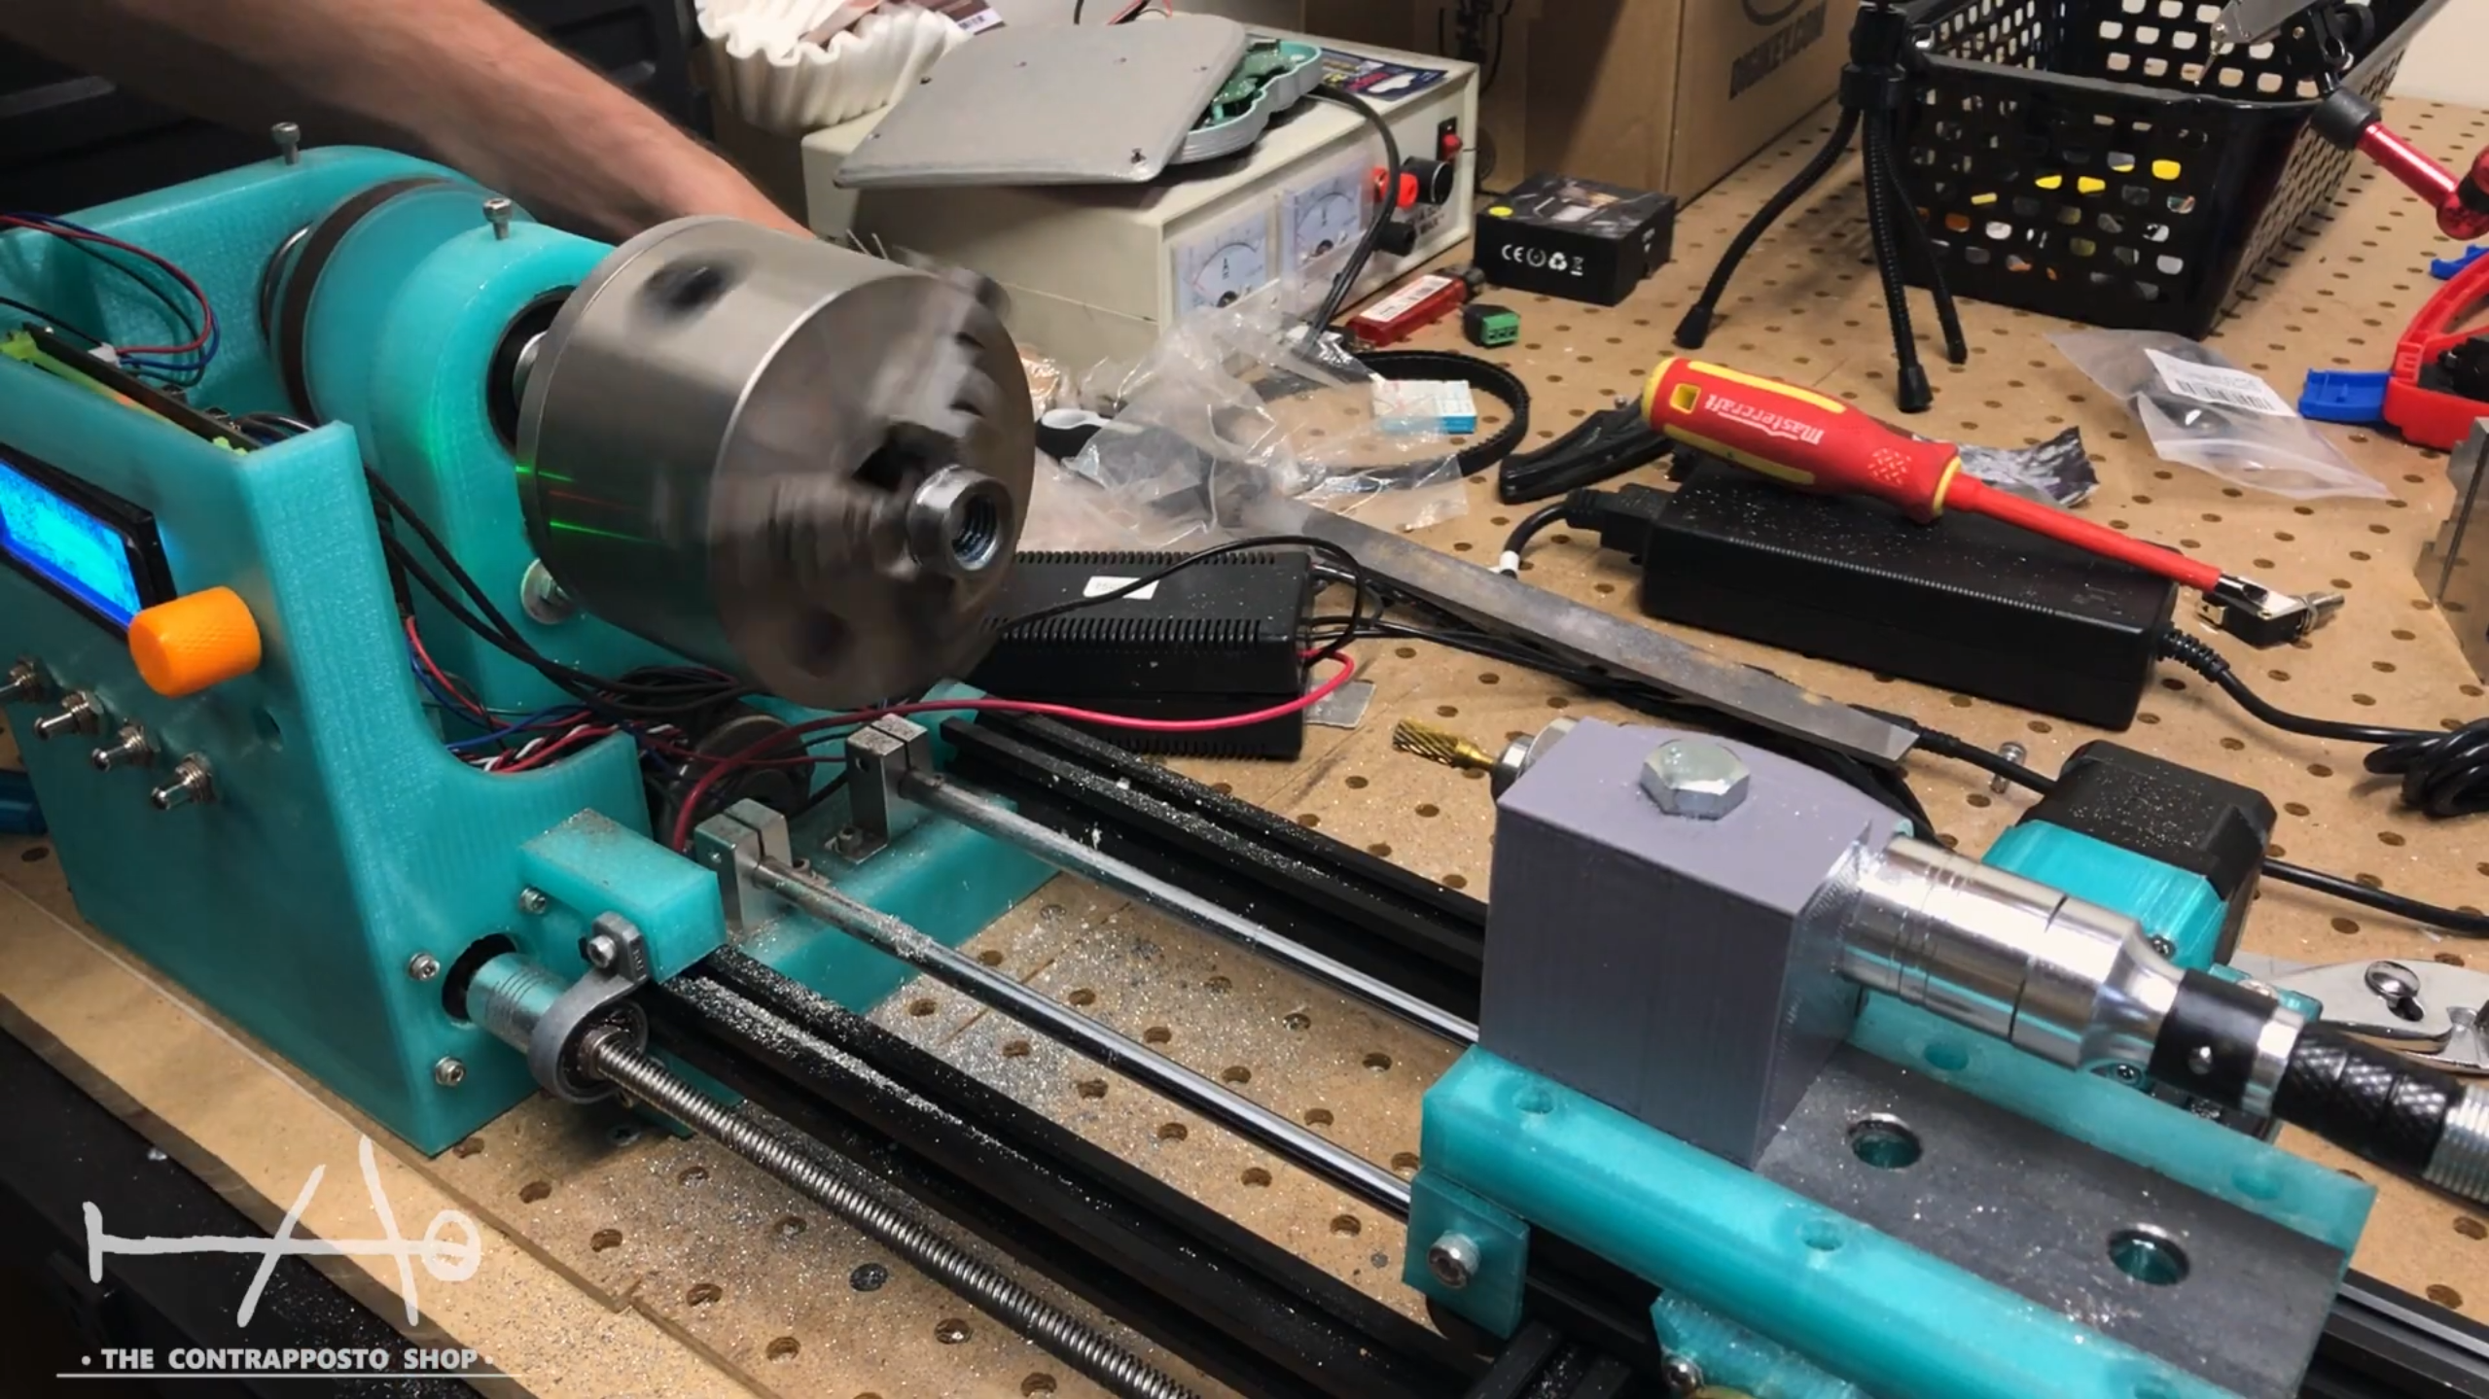Рисунок 3 — Печатный токарный станок 3D Printed Lathe

1.4 Печатный токарный станок с бетонным наполнением (проект К. Борге)
Другой показательный пример полностью печатной конструкции — открытый токарный станок Криса Борге. Корпус станка печатается на 3D-принтере в двух частях, с добавлением силовых элементов для крепления двигателей и резцедержателей, после чего вся конструкция заливается бетоном для повышения прочности и жёсткости [4].
Этот проект интересен как альтернативный способ борьбы с недостаточной жёсткостью полимерной станины. Однако для детской учебной мастерской такое решение неудобно: бетонная заливка резко увеличивает массу станка, лишает конструкцию ремонтопригодности и усложняет изготовление. Кроме того, станок ориентирован на обработку алюминия и латуни и не рассматривает вопросы детской безопасности.
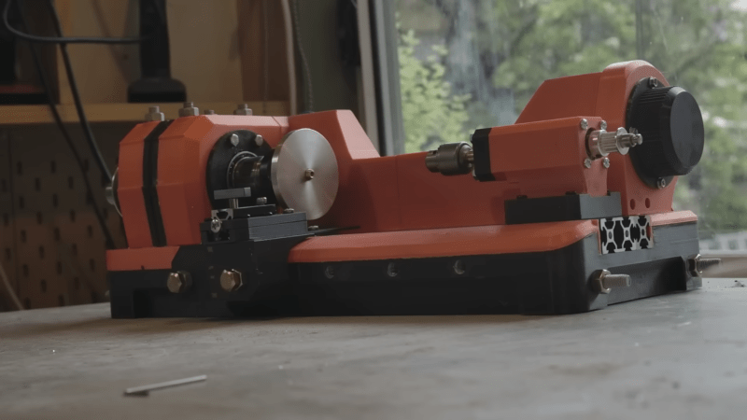
Рисунок 4 — Печатный токарный станок с бетонным наполнением

1.5 DIY-проект GRBL Mini CNC Lathe
В части системы управления показателен открытый проект GRBL Mini CNC Lathe — переоборудование микротокарного станка TAIG в станок с числовым программным управлением на базе прошивки GRBL. Все CAD-модели и инструкции по сборке выложены автором в открытый доступ [5].
Проект подтверждает, что недорогое управление токарным станком реализуемо на платформе GRBL и микроконтроллере Arduino. При этом автор честно отмечает ограничения: люфт по оси, из-за которого рабочие проходы выполняются только в одном направлении, и малую допустимую глубину резания. Станок рассчитан на латунь и алюминий, требует доступа к фрезерному станку для изготовления деталей и в собранном виде обходится примерно в 650 долларов.
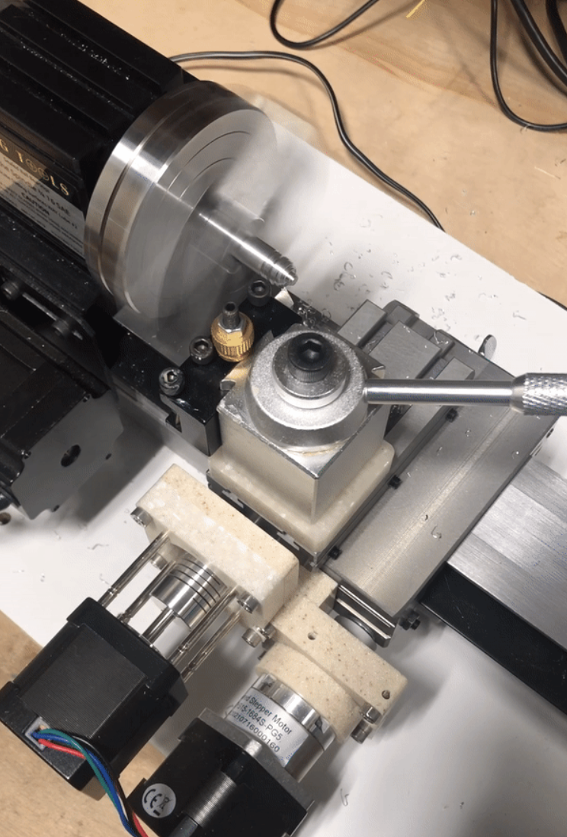

Рисунок 5 — DIY-станок GRBL Mini CNC Lathe

1.6 Сравнительный анализ и выводы
Сопоставление рассмотренных аналогов по ключевым для настоящей работы признакам приведено в таблице 1.

Таблица 1 — Сравнительный анализ аналогов
Признак | Школьные ТВ | Настольный учебный ЧПУ | 3D Printed Lathe | Станок К. Борге | GRBL Mini Lathe
Наличие ЧПУ | Нет | Да | Дорабатывается | Дорабатывается | Да
Открытая архитектура | Нет | Нет | Да | Да | Да
Материал конструкции | Чугун, сталь | Сталь, пластик | Полимер (печать) | Полимер + бетон | Металл
Обрабатываемый материал | Металл | Мягкий металл | Дерево, пластик, смола | Алюминий, латунь | Латунь, алюминий
Питание | Сеть 220 В | Сеть 220 В | Низковольтное | Сеть 220 В | Сеть 220 В
Масса | Десятки кг | ~45 кг | Малая | Большая (бетон) | Значительная
Самостоятельное изготовление | Нет | Нет | Да (печать) | Да (печать) | Частично
Ориентация на детскую безопасность | Нет | Нет | Нет | Нет | Нет

Проведённый обзор показывает закономерность. Профессиональные и учебные станки (включая модели с ЧПУ) пригодны для обучения подростков и студентов, но избыточно тяжелы, привязаны к сети и компьютеру и не рассчитаны на детей. Открытые печатные проекты доказывают техническую осуществимость полимерной конструкции и возможность обработки мягких материалов, однако ни один из них не проектировался под детскую учебную мастерскую.
Таким образом, ни одно из рассмотренных устройств не сочетает одновременно малую массу, низковольтное питание, ориентацию на мягкие материалы, открытую архитектуру управления, возможность самостоятельного изготовления печатью и проработанные средства защиты, рассчитанные на ребёнка. Именно это сочетание и определяет направление настоящей работы.

2 Теоретическая часть
Разработка станка, ориентированного на нестандартное сочетание условий — мягкие материалы, открытая архитектура, детская мастерская — требует предварительного обращения к нескольким областям знания одновременно. В этой главе последовательно рассматриваются основы токарной обработки, особенности резания мягких материалов, принципы построения систем числового программного управления на открытой архитектуре, использование 3D-печати как технологии изготовления функциональных деталей и нормативные требования к учебному оборудованию для детей.

2.1 Основы токарной обработки
Точение характеризуется двумя согласованными движениями. Главное движение — вращение заготовки, закреплённой в шпинделе. Движение подачи — поступательное перемещение режущего инструмента, в результате которого с поверхности заготовки снимается слой материала.
Совокупность параметров, определяющих ход обработки, принято называть режимом резания. Выделяют три основных параметра [6]:
— скорость резания v (м/мин) — линейная скорость точек обрабатываемой поверхности относительно резца, связана с частотой вращения шпинделя n (об/мин) и диаметром заготовки d (мм) соотношением: v = π · d · n / 1000;
— подача S (мм/об) — перемещение резца за один оборот шпинделя; высота микронеровностей поверхности связана с подачей и радиусом при вершине резца r (мм) приближённым соотношением: Rz ≈ S² / (8 · r);
— глубина резания t (мм) — толщина слоя, снимаемого за один проход; для продольного точения цилиндрической поверхности: t = (d₀ − d₁) / 2.
В зависимости от направления подачи различают продольное точение, поперечное точение, а также обработку конических и фасонных поверхностей, при которой подача задаётся как согласованное перемещение по двум осям [6, 7].

2.2 Особенности обработки мягких материалов
Под мягкими материалами в работе понимаются неметаллические материалы с низкой плотностью и невысокой механической прочностью. Основным обрабатываемым материалом в рамках настоящей разработки является парафин — в виде стандартных парафиновых свечей, доступных в любом хозяйственном магазине. Парафиновые свечи имеют стандартизованную цилиндрическую форму, удобную для зажима; материал однороден, нетоксичен и безопасен при контакте; стружка-крошка не представляет санитарной опасности; стоимость заготовки минимальна. В качестве дополнительных материалов рассматриваются технический воск, пеноПВХ и мягкие модельные пластики.
Во-первых, усилия резания крайне малы — при точении пенопласта или воска речь идёт о единицах ньютонов и менее. Это допускает применение полимерной несущей конструкции.
Во-вторых, снимаемый материал не образует стружки в металлургическом смысле — вместо завивающейся металлической стружки образуются мелкая крошка, пыль или короткие срезы.
В-третьих, многие мягкие материалы чувствительны к нагреву. Температура плавления парафина составляет около 50–60 °С. При малой подаче в сочетании с высокими оборотами наблюдается подплавление материала в зоне резания [8]. Отсюда следует принципиальное проектное правило: высокие обороты при обработке парафина не нужны и даже вредны.

2.3 Системы числового программного управления на открытой архитектуре
Числовое программное управление (ЧПУ) — способ управления станком, при котором последовательность движений инструмента задаётся в виде программы на языке G-кода. В цепочке исполнения участвуют: интерпретатор G-кода → драйверы шаговых двигателей → двигатели осей.
Для задач настоящей работы выбрана открытая платформа на базе микроконтроллера ESP32 с прошивкой GRBL — свободно распространяемой реализацией интерпретатора G-кода. Встроенные модули Wi-Fi и Bluetooth позволяют реализовать беспроводную передачу управляющих программ [9].
Дискретность перемещений определяется по формуле: Δ = h / (N · k), где h — шаг ходового винта (мм); N — число шагов двигателя на оборот; k — коэффициент микрошага. При шаге винта 2 мм, двигателе с 200 шагами на оборот и полном шаге (k = 1): Δ = 2 / (200 · 1) = 0,01 мм, что обеспечивает пятикратный запас относительно требуемой точности ±0,05 мм.

2.4 3D-печать как технология изготовления функциональных деталей
3D-печать методом послойного наплавления (FDM, по ГОСТ Р 57558-2017 и ГОСТ Р 57589-2017) позволяет изготавливать функциональные детали, выдерживающие рабочие нагрузки. Среди материалов FDM-печати PETG занимает оптимальную позицию для конструкционных деталей: рекомендован для изготовления защёлкивающихся соединений, защитных кожухов и компонентов машин [10]. Сравнительные исследования показывают, что PETG превосходит PLA по модулю упругости, удлинению при разрыве и ударной вязкости [11].
Исследования отечественных авторов показывают, что для PETG различие механических свойств между образцами, ориентированными под углом 0° и 90°, умеренное — сильно выраженной анизотропии не наблюдается [12]. Температура размягчения PETG около 80 °С заведомо выше реальных рабочих температур узлов станка.
Прототипные детали станка изготавливались на 3D-принтере Flashforge Adventurer 5M с рабочей областью 220 × 220 × 220 мм — принтере, типичном для школьных технопарков и кружков, что подтверждает воспроизводимость конструкции.

2.5 Требования к учебному оборудованию для детских мастерских
Базовым нормативным документом служит ГОСТ 28139-89 «Оборудование школьное. Общие требования безопасности» [13]. В 2026 году Росстандартом впервые утверждён новый национальный стандарт ГОСТ Р «Оборудование учебное. Общие требования безопасности», вступающий в силу с июня 2026 года [14].
Принципиально важным для настоящей разработки положением нового стандарта является дифференцированное требование к безопасному напряжению: 12 вольт — для оборудования начальной школы, 24 вольта — для основной, 36 вольт — для СПО [15]. Конструкция станка, питаемого от аккумулятора 12 В, таким образом, изначально соответствует требованиям для младшей возрастной группы.
Помимо нормативных, имеют значение педагогические требования: наглядность работы станка, прозрачность его устройства, открытость управляющей программы, модульность и ремонтопригодность, наличие сопровождающей документации.

Выводы по главе 2
Проведённое теоретическое рассмотрение позволяет зафиксировать четыре положения. Во-первых, обработка мягких материалов при малых усилиях резания и отсутствии металлической стружки допускает применение полимерной несущей конструкции и ограничение оборотов шпинделя. Во-вторых, открытая архитектура на базе ESP32 и GRBL технически достаточна и отвечает педагогическому требованию прозрачности. В-третьих, PETG в сочетании с FDM-печатью обеспечивает изготовление функциональных деталей с приемлемой прочностью и воспроизводимостью. В-четвёртых, новый ГОСТ Р 2026 прямо устанавливает напряжение 12 В как допустимое для детского учебного оборудования начальной школы — принимаемые конструктивные решения изначально соответствуют этому требованию.

3 Разработка малогабаритного токарного станка
Настоящая глава представляет собой основную конструкторско-технологическую часть работы. В ней последовательно излагаются концепция и техническое задание на разработку, кинематическая схема и компоновка станка, конструкция основных узлов, архитектура системы управления и технология изготовления деталей методом 3D-печати.

3.1 Концепция и техническое задание
Исходным пунктом проектирования служит противоречие, выявленное в ходе обзора аналогов: существующее учебное токарное оборудование либо избыточно сложно и опасно для детской аудитории, либо не обеспечивает реальной функциональности станка с ЧПУ. Предлагаемая разработка строится на следующей концепции: станок должен быть безопасным по конструкции, воспроизводимым силами самого учреждения и прозрачным для понимания.
Реализация этой концепции определила три ключевых проектных решения. Первое — ориентация на парафиновые свечи как основной объект обработки: малые усилия резания позволяют применить полимерную конструкцию и ограничить обороты шпинделя. Второе — питание от аккумулятора 12 В постоянного тока: полное отсутствие сетевого напряжения в рабочей зоне, соответствие новому ГОСТ Р 2026. Третье — полностью печатная конструкция из PETG в сочетании с открытой системой управления: воспроизводимость без промышленного оборудования.
Основные технические характеристики разрабатываемого станка приведены в таблице 2.

Таблица 2 — Основные технические характеристики станка
Параметр | Значение
Расстояние между бабками (ось X) | 200 мм
Полный ход резцедержателя по Y | 200 мм
Размеры платформы резцедержателя | **Уточняется по результатам доработки конструкции**
Полезный ход по X | **Уточняется**
Полезный ход по Y | **Уточняется**
Частота вращения шпинделя | 0–915 об/мин (плавная регулировка)
Рекомендуемый рабочий диапазон | 400–700 об/мин
Шаг ходового винта | 2 мм
Теоретическая дискретность перемещения | 0,01 мм (полный шаг)
Погрешность позиционирования | ±0,05 мм
Напряжение питания | 12 В DC (аккумулятор)
Основной обрабатываемый материал | Парафиновые свечи
Дополнительные материалы | Воск, пеноПВХ, мягкие пластики
Материал несущих деталей | PETG (3D-печать), алюминий (направляющие), акрил (кожух)
Система управления | ESP32 (самодельная плата), TB6612FNG
Масса станка | **Уточняется**
Габариты (Д×Ш×В) | **Уточняются**
Мощность двигателя шпинделя | **Уточняется**

3.2 Кинематическая схема и компоновка
Кинематическая схема станка включает следующие звенья. Главное движение — двигатель постоянного тока (DC 12 В, 915 об/мин) вращает шпиндель с зажатой заготовкой через ременную передачу. Частота регулируется плавно отдельным ШИМ-регулятором. Шпиндель намеренно выведен из системы ЧПУ — запуск только вручную.
Движение подачи по оси X (вдоль оси заготовки) — перемещение платформы резцедержателя в пределах расстояния между бабками (200 мм). Движение подачи по оси Y (поперечное, врезание) — перемещение платформы на 200 мм. Оба шаговых двигателя управляются драйвером TB6612FNG через микроконтроллер ESP32.
Компоновка — горизонтальная. Передняя бабка закреплена неподвижно на одном конце рамной станины, задняя — на другом. Платформа резцедержателя перемещается по алюминиевым направляющим трубкам диаметром 10 мм. Компоновочная схема представлена на рисунке 6.

Рисунок 6 — Компоновочная схема станка, вид сверху
Выбор горизонтальной компоновки обусловлен наглядностью (ребёнок видит весь процесс обработки фронтально), удобством размещения на столе и отсутствием осевых нагрузок на шпиндельные подшипники от силы тяжести.

3.3 Конструкция основных узлов
Конструкция станка реализует принцип максимальной воспроизводимости: все уникальные детали изготавливаются методом FDM-печати из PETG, металлическими остаются только стандартные покупные элементы.

3.3.1 Рамная станина
Станина выполнена в виде рамы, печатаемой из PETG. На ней закреплены передняя бабка, задняя бабка и алюминиевые направляющие трубки. Все несущие соединения выполняются на винтах М3–М4 с позиционированием через пазы, что обеспечивает воспроизводимость сборки и замену отдельных элементов. Геометрия деталей оптимизирована для печати с минимальными поддержками.

3.3.2 Шпиндельный узел (передняя бабка)
Корпус шпиндельного узла выполнен печатным из PETG и состоит из двух опорных частей, между которыми запрессованы два подшипника качения типоразмера 608. В качестве вала шпинделя используется стандартный болт с шестигранной головкой — простое и воспроизводимое решение, не требующее токарной обработки вала. На шестигранную головку болта устанавливается и фиксируется печатный конус — зажимной элемент для фиксации заготовки. Шестигранная форма головки исключает проворачивание конуса относительно вала при передаче крутящего момента. На корпусе шпиндельного узла выполнен печатный зубчатый шкив GT2 для ременной передачи от двигателя.
Парафиновая свеча зажимается между конусом передней бабки и вращающимся центром задней бабки: передний конус передаёт заготовке крутящий момент, задний на подшипнике поддерживает второй торец без трения. Ременная передача на базе ремня GT2 снижает вибрацию и позволяет разместить двигатель в стороне от рабочей зоны.

3.3.3 Задняя бабка
Корпус задней бабки выполнен печатным из PETG. Центрирующий элемент — конус на подшипнике (вращающийся центр): он вращается вместе с заготовкой, исключая трение скольжения в точке контакта, что принципиально важно для парафина — мягкого материала, торец которого деформировался бы от контакта с неподвижным центром. Совместно с конусом передней бабки образует систему зажима заготовки «между центрами».

3.3.4 Платформа резцедержателя и суппорт
Платформа резцедержателя — ключевой подвижный узел, обеспечивающий перемещение инструмента по двум осям. Конструкция и габариты платформы находятся в стадии доработки и будут уточнены по результатам финализации CAD-модели. Корпус платформы печатается из PETG. Гайки ходовых винтов — латунные запрессованные или печатные из износостойкого пластика. Резцедержатель фиксирует резец винтом М4.

3.3.5 Направляющие
В качестве направляющих применяются алюминиевые трубки диаметром 10 мм. Алюминий обеспечивает достаточную жёсткость при малых нагрузках от обработки мягких материалов и существенно легче стали. Платформа перемещается по трубкам через печатные линейные подшипники скольжения из PETG. Применение печатных подшипников вместо покупных шариковых (LM10UU) обосновано малыми усилиями перемещения при обработке парафина и возможностью самостоятельного изготовления и замены.

3.3.6 Защитный кожух
Кожух закрывает зону вращения шпинделя, конусов зажима и заготовки. Конструкция — печатные стойки из PETG с панелями из прозрачного акрила толщиной 2 мм. Прозрачность принципиальна: ребёнок видит процесс обработки, не имея доступа к вращающимся частям. На передней панели установлена красная грибовидная кнопка аварийного останова, разрывающая цепь питания шпинделя и шаговых двигателей.

3.4 Система управления
Система управления построена на принципе открытой архитектуры: все компоненты доступны для изучения и модификации.

3.4.1 Общая архитектура
Система состоит из трёх независимых контуров. Первый — управление перемещениями по осям X и Y: G-код передаётся на ESP32, который управляет шаговыми двигателями через TB6612FNG. Второй — управление шпинделем: двигатель DC 12 В регулируется отдельным ШИМ-регулятором вручную; шпиндель не может запуститься по команде программы. Третий — аварийный останов: кнопка одновременно отключает питание шпинделя и шаговых двигателей. Структурная схема представлена на рисунке 7.
Рисунок 7 — Структурная схема системы управления [место для изображения]

3.4.2 Микроконтроллер ESP32 и плата управления
Центральный элемент — микроконтроллер ESP32 на самодельной печатной плате. По сравнению с Arduino Uno, ESP32 имеет двухъядерный процессор до 240 МГц, встроенные Wi-Fi и Bluetooth, большее количество GPIO. Самодельная плата объединяет ESP32 и TB6612FNG на одной печатной плате, уменьшая габариты электронного блока.

3.4.3 Драйвер шаговых двигателей TB6612FNG
Шаговые двигатели осей X и Y управляются через TB6612FNG — двухканальный H-мостовой драйвер Toshiba. Максимальный ток на канал — 1,2 А (пиковый 3,2 А), напряжение питания до 15 В, встроенная защита от перегрева и КЗ. Каждый канал обслуживает один двигатель. Последовательность переключения обмоток формируется ESP32; режим шага уточняется по результатам наладки.

3.4.4 Передача управляющих программ
Беспроводная передача G-кода предусмотрена через встроенный Wi-Fi или Bluetooth модуль ESP32 и планируется к реализации на этапе отладки прошивки. Педагог или ребёнок сможет передать управляющую программу с компьютера или планшета без физического подключения.

3.4.5 Питание
Все цепи питаются от аккумулятора 12 В DC. Сетевое напряжение 220 В отсутствует. Питание логических цепей ESP32 стабилизировано до 3,3 В. Силовые каналы защищены предохранителями.

3.5 Технология изготовления деталей методом 3D-печати и порядок сборки

3.5.1 Выбор режимов печати
Все корпусные и несущие детали станка изготавливаются методом FDM-печати из филамента PETG на стандартном бытовом 3D-принтере с рабочей областью не менее 200 × 200 × 200 мм. Прototипные детали изготавливались на 3D-принтере Flashforge Adventurer 5M.
Рекомендуемые режимы печати приведены в таблице 3.
Таблица 3 — Рекомендуемые режимы FDM-печати деталей из PETG
Параметр | Значение
Температура сопла | 230–245 °С
Температура стола | 70–85 °С
Высота слоя | 0,2 мм
Заполнение (инфилл) | 40–60 %
Тип заполнения | Сетка или гироид
Скорость печати | 40–60 мм/с
Количество периметров | 3–4
Охлаждение | Умеренное (20–50 %)
Поддержки | Минимальные или отсутствуют

3.5.2 Ориентация деталей при печати
Общее правило: плоскость слоёв должна быть перпендикулярна основной нагрузке на деталь. Корпус шпиндельного узла печатается вертикально — ось подшипниковых посадок совпадает с направлением наплавления слоёв. Опоры направляющих валов — с ориентацией, при которой основная нагрузка действует вдоль слоёв. Стойки кожуха — вертикально.

3.5.3 Порядок сборки
Сборка станка выполняется в следующей последовательности:
1) подготовка печатных деталей (удаление поддержек, зачистка посадочных поверхностей);
2) запрессовка подшипников в корпус шпиндельного узла и задней бабки;
3) сборка станины: установка алюминиевых направляющих трубок в опоры и фиксация винтами; проверка параллельности;
4) установка ходовых винтов с гайками и шаговых двигателей; проверка плавности вращения;
5) установка шпиндельного узла и задней бабки; выверка соосности конусов;
6) монтаж платформы резцедержателя на направляющие; подключение к ходовым винтам;
7) монтаж электроники: плата управления, двигатели, ШИМ-регулятор, кнопка аварийного останова;
8) установка защитного кожуха из акрила на печатные стойки;
9) наладка и калибровка: загрузка прошивки на ESP32, проверка направления вращения двигателей, установка начальной точки, проверка точности позиционирования.
Среднее время замены любого печатного узла при эксплуатации — не более 15 минут с использованием стандартного инструмента.

4 Безопасность
Вопросы безопасности при проектировании станка для детской мастерской не являются дополнительным требованием — они составляют основу всей концепции разработки. Нормативную основу составляют ГОСТ 28139-89 [13] и новый ГОСТ Р «Оборудование учебное. Общие требования безопасности» (2026) [14].

4.1 Механическая безопасность
Ограничение скорости вращения шпинделя. Максимальная частота вращения ограничена 915 об/мин — паспортное значение выбранного двигателя DC 12 В. По расчётной оценке, кинетическая энергия вращающейся системы при этой скорости пренебрежимо мала — на несколько порядков ниже порога опасной травмы. Даже полное разрушение парафиновой заготовки при максимальных оборотах не создаёт опасных фрагментов.
Защитный кожух. Все вращающиеся части закрыты прозрачным кожухом из акрила толщиной 2 мм на печатных стойках из PETG. Прозрачность принципиальна: ребёнок видит процесс обработки, не имея доступа к опасной зоне.
Аварийная остановка. Красная грибовидная кнопка на передней панели разрывает цепь питания шпинделя и шаговых двигателей одновременно; расположена в месте, легко доступном для ребёнка.
Исключение захвата. Зазор между вращающимся шпинделем и неподвижными частями не превышает 5 мм. Открытых вращающихся поверхностей, за которые могла бы захватиться одежда или волосы, в рабочей зоне нет.
Материалы конструкции (PETG, акрил, алюминий) не относятся к легковоспламеняющимся. Парафиновая стружка-крошка пожароопасности не представляет при соблюдении элементарных требований к уборке рабочего места.

4.2 Электрическая безопасность
Все цепи станка питаются от аккумулятора 12 В постоянного тока. Сетевое напряжение 220 В в рабочей зоне полностью отсутствует. Напряжение 12 В DC является безопасным для человека и соответствует требованиям ГОСТ Р (2026) для начальной школы [14, 15].
Каждый силовой канал защищён предохранителем от короткого замыкания. Все соединения в термоусадочной трубке или изолирующих клеммниках; открытых токоведущих контактов в доступных для ребёнка местах нет.

4.3 Пожарная безопасность
При обработке парафина нагревательные элементы в рабочей зоне не предусмотрены. Двигатель шпинделя защищён электронным ограничением тока. Печатные детали из PETG имеют температуру размягчения около 80 °С — выше максимальной рабочей температуры корпусных элементов.

4.4 Эргономическая безопасность
Уровень шума при работе станка не превышает 60 дБ (расчётно-оценочное значение) — низкие обороты шпинделя, ременная передача и пластиковая станина гасят вибрацию. Прозрачный кожух обеспечивает хороший обзор рабочей зоны. Конструкция не имеет труднодоступных полостей, куда могла бы забиваться парафиновая крошка.

4.5 Соответствие нормативным требованиям
Соответствие конструкции станка нормативным требованиям безопасности приведено в таблице 4.
Таблица 4 — Соответствие конструкции станка нормативным требованиям безопасности
Требование | Нормативный документ | Принятое решение
Напряжение питания ≤ 12 В (начальная школа) | ГОСТ Р «Оборудование учебное» (2026) | Аккумулятор 12 В DC, сеть 220 В отсутствует
Защита от доступа к опасным частям | ГОСТ 28139-89 | Прозрачный кожух из акрила
Аварийное отключение | ГОСТ 28139-89 | Грибовидная кнопка аварийного останова
Экологически безопасные материалы | СанПиН, ТР ТС | PETG, акрил, алюминий — нетоксичные материалы
Уровень шума | СанПиН 2.4.2.2821-10 | ≤ 60 дБ (низкие обороты, ременная передача)
Пожаробезопасность материалов | ГОСТ 28139-89 | PETG, акрил, алюминий — не легковоспламеняющиеся

5 Функциональные и экономические характеристики

5.1 Функциональные характеристики
Итоговые функциональные параметры станка приведены в таблице 5.
Таблица 5 — Функциональные характеристики станка
Параметр | Значение
Расстояние между бабками (ось X) | 200 мм
Полный ход резцедержателя по Y | 200 мм
Размеры платформы резцедержателя | **Уточняется**
Полезный ход по X | **Уточняется**
Полезный ход по Y | **Уточняется**
Частота вращения шпинделя | 0–915 об/мин
Рекомендуемый рабочий диапазон | 400–700 об/мин
Шаг ходового винта | 2 мм
Теоретическая дискретность перемещения | 0,01 мм (полный шаг)
Погрешность позиционирования | ±0,05 мм
Напряжение питания | 12 В DC (аккумулятор)
Основной обрабатываемый материал | Парафиновые свечи
Дополнительные материалы | Воск, пеноПВХ, мягкие пластики
Материал несущих деталей | PETG (3D-печать), алюминий (направляющие), акрил (кожух)
Система управления | ESP32 (самодельная плата), TB6612FNG
Масса станка | **Уточняется**
Габариты (Д×Ш×В) | **Уточняются**
Мощность двигателя шпинделя | **Уточняется**
По функциональным возможностям станок обеспечивает: продольное точение цилиндрических поверхностей, поперечное точение и подрезку торцов, обработку конических поверхностей, обработку фасонных поверхностей произвольного профиля (интерполяция по двум осям через G-код). Типичные учебные изделия из парафиновой свечи: декоративные цилиндры и шары, шахматные фигуры, миниатюрные вазы, учебные детали типа «ступенчатый вал» и «конус».

5.2 Педагогические возможности
Станок спроектирован как учебный инструмент в полном смысле слова. Его педагогические возможности реализуются на трёх уровнях.
Первый уровень — наблюдение и запуск готовой программы. Ребёнок загружает готовый G-код, запускает обработку и наблюдает за движением резца. Осваивается идея программного управления.
Второй уровень — модификация G-кода. Учащийся изменяет параметры программы и видит, как это влияет на результат. Формируется понимание связи между программой и физическим процессом.
Третий уровень — работа с системой управления. Продвинутый учащийся или педагог изучает прошивку ESP32, понимает, как микроконтроллер управляет двигателями, при желании модифицирует поведение системы.
Отдельным педагогическим сценарием является самостоятельное изготовление станка учащимся. В комплект поставки входят STL-файлы каждого элемента конструкции в виде отдельных моделей. Учащийся последовательно печатает детали, изучает их назначение, собирает станок и получает работающий инструмент, сделанный своими руками. Этот подход реализует принцип «обучение через создание» и формирует понимание того, как станок устроен конструктивно. Доступность отдельных моделей также упрощает ремонт.

5.3 Экономические характеристики
Себестоимость изготовления одного станка рассчитана по ценам 2025–2026 года. Позиции, стоимость которых будет уточнена по результатам финализации конструкции, отмечены в таблице 6.
Таблица 6 — Ориентировочная себестоимость изготовления станка
№ | Наименование | Кол-во | Цена, руб. | Сумма, руб.
1 | Шаговый двигатель NEMA17 (оси X, Y) | 2 шт. | ~800 | ~1 600
2 | Двигатель DC 12В ~915 об/мин (шпиндель) | 1 шт. | ~400 | ~400
3 | Микроконтроллер ESP32 | 1 шт. | ~350 | ~350
4 | Драйвер TB6612FNG | 1 шт. | ~150 | ~150
5 | Алюминиевые трубки 10 мм, 1 м | 1 м | 150 | 150
6 | Ходовые винты + гайки | **Уточняется** | — | **—**
7 | Подшипники 608б | 2 шт. | ~80 | ~160
8 | ШИМ-регулятор скорости DC | 1 шт. | ~200 | ~200
9 | Аккумулятор 12 В | 1 шт. | **Уточняется** | **—**
10 | Кнопка аварийного останова | 1 шт. | ~150 | ~150
11 | Акрил 2 мм (кожух) | **Уточняется** | — | **—**
12 | Крепёж (винты М3–М4, гайки) | комплект | ~200 | ~200
13 | Филамент PETG | **Уточняется** (взвешивается) | ~1 800/кг | **—**
14 | Прочие компоненты платы управления | **Уточняется** | — | **—**
15 | Ремень GT2 | 1 шт. | — | —
 | **Итого полное (оценочно)** |  |  | **~4 000–6 000 руб.**
Ориентировочная полная себестоимость составляет 4 000–6 000 рублей — существенно ниже любого коммерческого учебного аналога с ЧПУ. Стоимость замены любого печатного узла (перепечатка одной детали при цене PETG ~1 800 руб./кг и типичной массе детали 50–100 г) составит 90–180 рублей.

Выводы
1. Проведён анализ существующих учебных и настольных токарных станков, а также открытых DIY-решений с конструкцией на основе 3D-печати. Установлено, что ни одно из рассмотренных устройств не сочетает малую массу, низковольтное питание, ориентацию на мягкие материалы, открытую архитектуру управления и средства защиты для детей. Определена незанятая ниша, на которую направлена настоящая разработка.
2. Разработано техническое задание. Обоснована концепция на основе трёх ключевых решений: ориентация на парафиновые свечи, питание от аккумулятора 12 В, полностью печатная конструкция из PETG с открытой системой управления.
3. Спроектирована конструкция станка с двухкоординатной системой перемещения инструмента. Расстояние между бабками — 200 мм, полный ход резцедержателя по Y — 200 мм. Несущие детали — FDM-печать из PETG; направляющие — алюминиевые трубки Ø10 мм; перемещение платформы — через печатные линейные подшипники скольжения. Передняя и задняя бабки реализованы в виде конусов для зажима парафиновой свечи.
4. Разработана система управления на базе самодельной платы с микроконтроллером ESP32 и драйвером TB6612FNG. Предусмотрена беспроводная передача G-кода по Wi-Fi или Bluetooth. Шпиндель выведен из системы ЧПУ и управляется вручную.
5. Проработана технология изготовления деталей методом FDM-печати из PETG. Определены режимы печати, принципы ориентации деталей и порядок сборки из девяти этапов. Все детали распространяются в виде отдельных STL-файлов.
6. Обосновано соответствие конструкции требованиям безопасности. Питание 12 В, прозрачный кожух из акрила, кнопка аварийного останова, нетоксичные материалы соответствуют ГОСТ 28139-89 и новому ГОСТ Р «Оборудование учебное. Общие требования безопасности» (2026), устанавливающему напряжение 12 В для начальной школы.
7. Выполнена оценка себестоимости. Ориентировочная полная себестоимость — 4 000–6 000 рублей, стоимость замены печатного узла — 90–180 рублей.
Практическая значимость работы подтверждается тем, что предложенное решение допускает полное самостоятельное воспроизведение: любое образовательное учреждение, располагающее бытовым 3D-принтером, может изготовить, собрать и эксплуатировать данный станок. Открытые файлы моделей позволяют использовать его как объект проектной деятельности — учащийся может самостоятельно напечатать детали, собрать станок и изготовить первое изделие.

СПИСОК ИСПОЛЬЗОВАННЫХ ИСТОЧНИКОВ
1. Школьные токарные станки серии ТВ [Электронный ресурс]. — URL: https://stanki-katalog.ru/st_74.htm (дата обращения: 15.05.2026).
2. Учебный настольный токарный станок с ЧПУ [Электронный ресурс]. — URL: https://n-72.ru/catalog/product/uchebnyy_nastolnyy_tokarnyy_stanok_s_chpu.html (дата обращения: 15.05.2026).
3. TheContrappostoShop. 3D Printed Lathe [Электронный ресурс]. — URL: https://www.thingiverse.com/thing:4319672 (дата обращения: 15.05.2026).
4. Borge C. 3D Printed Concrete Lathe [Электронный ресурс] // Hackaday. — 2024. — URL: https://hackaday.com/2024/10/23 (дата обращения: 15.05.2026).
5. Bowen C. GRBL Mini CNC Lathe [Электронный ресурс]. — URL: https://github.com/bowenchristopher/GRBL-Mini-CNC-Lathe (дата обращения: 15.05.2026).
6. Грановский Г.И., Грановский В.Г. Резание металлов: учебник для машиностроительных и приборостроительных специальностей вузов. — М.: Высшая школа, 1985. — 304 с.
7. Кожевников Д.В., Гречишников В.А., Кирсанов С.В. Режущий инструмент: учебник для вузов. — М.: Машиностроение, 2007. — 528 с.
8. Советы по обработке полиуретана и пенопласта на фрезерном станке с ЧПУ [Электронный ресурс] // Infofrezer. — 2023. — URL: https://infofrezer.ru/stati/sovety-po-obrabotke-poliuretana-i-penoplasta-na-frezernom-stanke-s-chpu/ (дата обращения: 15.05.2026).
9. GRBL — открытая прошивка для управления ЧПУ на базе Arduino [Электронный ресурс]. — URL: https://github.com/gnea/grbl (дата обращения: 15.05.2026).
10. Как печатать пластиком PETG [Электронный ресурс] // Top3DShop. — 2020. — URL: https://top3dshop.ru/blog/petg-review-and-manual.html (дата обращения: 15.05.2026).
11. Vaes D., Van Puyvelde P. Printability and Tensile Performance of 3D Printed Polyethylene Terephthalate Glycol Using Fused Deposition Modelling // PMC. — 2019. — URL: https://www.ncbi.nlm.nih.gov/pmc/articles/PMC6680790/ (дата обращения: 15.05.2026).
12. Петров П.А., Сапрыкин Б.Ю., Поляков К.А. Механические и термические свойства ПЭТГ пластика для экструзионной аддитивной технологии // Аддитивные технологии. — 2025. — URL: https://additiv-tech.ru/publications/mehanicheskie-i-termicheskie-svoystva-petg-plastika-dlya-ekstruzionnoy-additivnoy (дата обращения: 15.05.2026).
13. ГОСТ 28139-89. Оборудование школьное. Общие требования безопасности. — М.: Издательство стандартов, 1989. — 12 с.
14. Росстандарт впервые утвердил ГОСТ на учебное оборудование в школах [Электронный ресурс] // News.ru. — 2026. — URL: https://news.ru/russia/rosstandart-vpervye-utverdil-gost-na-uchebnoe-oborudovanie-v-shkolah (дата обращения: 15.05.2026).
15. Росстандарт принял ГОСТ на безопасность учебного оборудования [Электронный ресурс] // Amic.ru. — 2026. — URL: https://www.amic.ru/news/rosstandart-prinyal-gost-na-bezopasnost-uchebnogo-oborudovaniya-580983 (дата обращения: 15.05.2026).
16. Оснащение школьных классов по ФГОС [Электронный ресурс] // ФГОС Комплект. — URL: https://fgoskomplekt.ru/blog/osnashchenie_shkolnykh_klassov_po_fgos/ (дата обращения: 15.05.2026).

